INTAN VANDHERY, S.H.

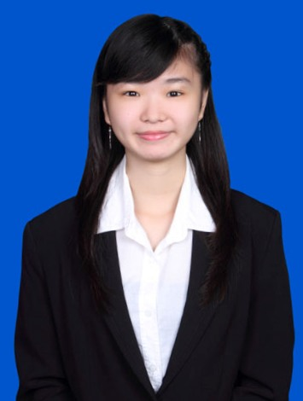
Jl. Kidang Pananjung Dalam No. 129/154C Bandung
(+62) 853 1411 5516
vandhery@gmail.com

LATAR BELAKANG PENDIDIKAN
2016-sekarang Magister Ilmu Hukum (Universitas Katolik Parahyangan, Bandung)
2010-2015 Sarjana Ilmu Hukum (Universitas Katolik Parahyangan, Bandung)
IPK 3.03
2007-2010 SMA Xaverius 1 (Palembang, Sumatera Selatan)

PENGALAMAN ORGANISASI
2015-sekarang Koordinator Biro Kerohanian Sekber PMVBI (Pemuda Buddhayana) Jawa Barat
2013-2014 Wakil Ketua Pemuda Vihara Vimala Dharma
2012-2015 Staf Biro Kerohanian Sekber PMVBI (Pemuda Buddhayana) Jawa Barat
2012-2013 Koordinator Unit Kakak Asuh Pemuda Vihara Vimala Dharma
2012-2013 Koordinator Hubungan Masyarakat Keluarga Mahasiswa Buddhis Parahyangan
2011-2012 Koordinator Media Komunikasi Pemuda Vihara Vimala Dharma
2011-2012 Staf Pendidikan Himpunan Mahasiswa Program Studi Ilmu Hukum Universitas Katolik Parahyangan

PENGALAMAN KEPANITIAAN
Juni 2013 Staf Publikasi dan Dokumentasi Semangat Karya dan Temu Alumni KMBP
Juli 2012 Koordinator Konsumsi Seminar Lead Yourself to a Better Behaviour
April 2012 Ketua Acara Pekan Penghayatan Dharma KMBP
February 2012 Sekretaris Debate Competition Tribute for Prof. Soediman Kartohadiprodjo II and Legislative Drafting
September 2011 Staf Acara Seminars dan Debate Competition Internal Faculty of Law Catholic Parahyangan University
February 2011 Staf Acara Debate competition Tribute for Prof. Soediman Kartohadiprodjo II
Mei 2011 Koordinator Publikasi dan Dokumentasi Lomba Menulis Artikel PVVD
2011 Staf Publikasi dan Dokumentasi Justice Action in Law

TRAINING DAN PELATIHAN
2014 Pengetikan Buku untuk Tunanetra
2014 Graphology Course
2013 Buka-bukaan Bareng Entrepreneur
2011 Seminar Menata Pemerintahan Indonesia berlandaskan Pancasila & UUD 1945
2010 Workshop be a Wise Leader

PENGALAMAN MAGANG
2012-2014 Staf Administrasi Biro Administrasi dan Akademik Universitas Katolik Parahyangan
2012-2013 Staf Legal Centre for Human Resources Development Studies
2014-2015 Staf Legal Kusalanitisena Law Firm

PENGALAMAN KERJA
Maret 2015-April 2016 Legal Officer and HRD PT. Yuntex

KEMAMPUAN
Bahasa Indonesia (baik), Inggris (baik), Mandarin (rata-rata)
TOEFL 550
Komputer Windows dan Microsoft Office, Adobe Photoshop, Adobe Indesign, Corel Draw.
Organisasi Manajemen Tim, Presentasi, dan Manajemen Waktu.

CV tersebut saya buat dengan lengkap dan sebenar-benarnya
(Update 24 April 2016)

